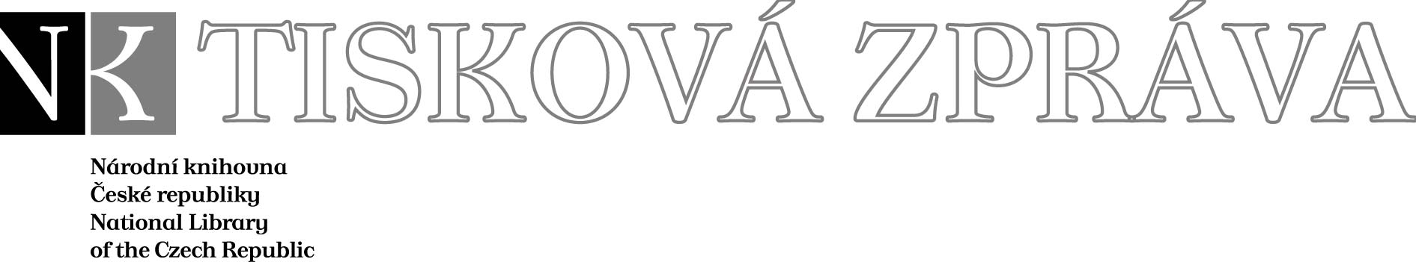
26. 10. 2006

Více najdete na www.nkp.cz a www.klementinum.cz <Pro novináře>

První kolo architektonické soutěže na novou budovu Národní knihovny ČR proběhlo

Ve dnech 24. – 26. 10. proběhlo první kolo architektonické soutěže na novou budovu Národní knihovny ČR.
Mezinárodní porota ve složení Zaha Hadid (Velká Británie), Irene Wiese-von Ofen (zástupkyně UNESCO, Německo), Eva Jiřičná (Velká Británie), José Grinberg (Mexiko), Petr Bílek (Česká republika), John Eisler (USA), Tony McLaughlin (Velká Británie), Jan Kněžínek, ředitel odboru památkové péče Magistrátu hl. města, za Národní knihovnu ČR její generální ředitel Vlastimil Ježek a jeho zástupkyně ředitelka Novodobých fondů a služeb Bohdana Stoklasová. Předsedkyní poroty byla zvolena Eva Jiřičná. Na formální správnost soutěže dohlížel Wolfgang Tochtermann, ředitel soutěžní komise UIA, kterého Mezinárodní unie architektů vyslala jako svého pozorovatele.
V souladu s pravidly postoupilo do druhého kola, jež se uskuteční ve dnech 8. února až 3. března 2007, osm návrhů. Soutěžní návrhy představí ve dnech 24. března až 29. dubna velká výstava.
Curriculum vitae porotců a další informace najdete na webových stránkách NK ČR: http://www.nkp.cz/competition_library/index.htm

Generální partner NK ČR



Mediální partneři NK ČR

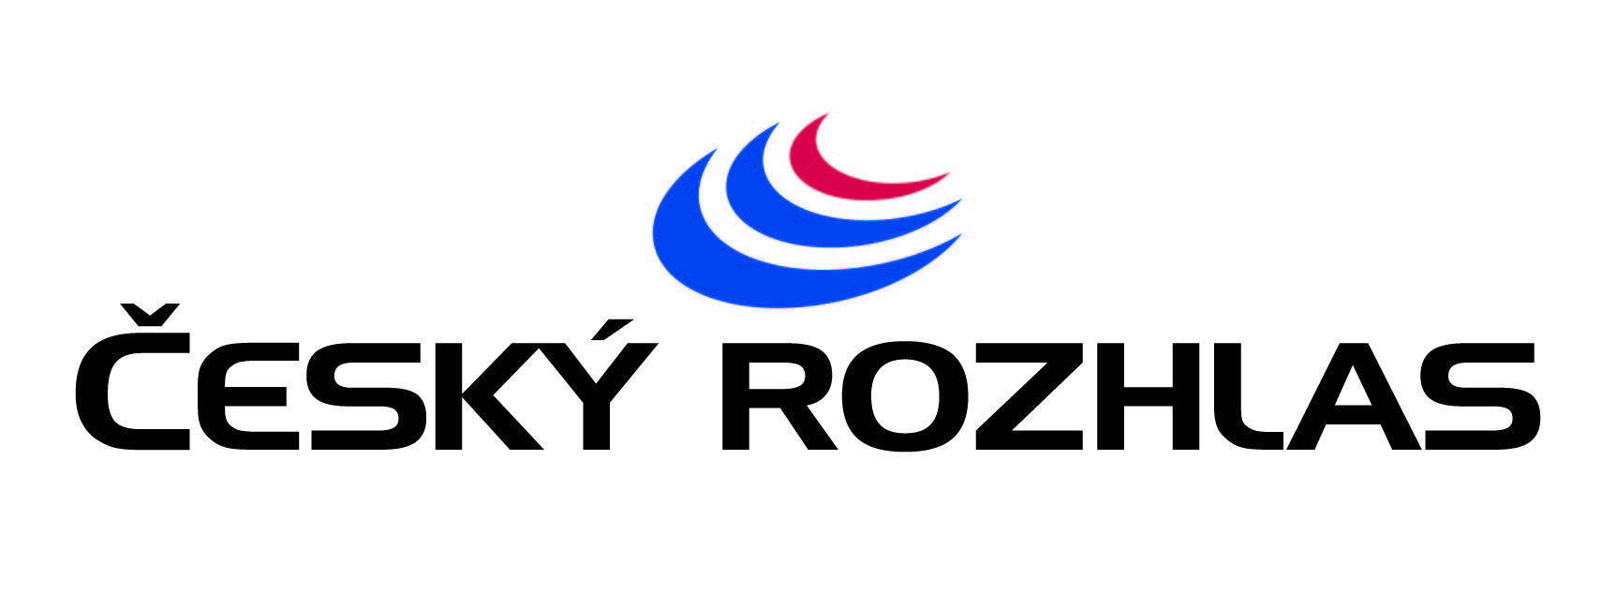

Národní knihovna České republiky, Klementinum 190, 110 00 Praha 1, tel./fax: +420 221 663 277
e-mail: public.ur@nkp.cz
www.nkp.cz • www.klementinum.cz

